CHƯƠNG 3: PHÂN TÍCH VÀ THIẾT KẾ HỆ THỐNG

3.1 Phân tích hệ thống

3.1.1 Tài liệu đặc tả yêu cầu SRS
Giới thiệu
Mục tiêu: Xây dựng hệ thống SaaS cho nhiều quán cà phê, quản lý chi nhánh, sản phẩm, nhân viên, khách hàng và báo cáo.
Người dùng: Admin SaaS, chủ doanh nghiệp (Tenant), quản lý chi nhánh, nhân viên.
Phạm vi: Quản lý cửa hàng, menu, đơn hàng, kho, nhân viên, loyalty, subscription.
Các Vai trò người dùng
Các vai trò chính bao gồm:
Super Admin (Quản trị SaaS): Quản lý toàn bộ nền tảng, tạo/quản lý các tài khoản doanh nghiệp (tenant), quản lý các gói dịch vụ (R29), và theo dõi hiệu suất hệ thống (R27).
Tenant Admin (Chủ Doanh nghiệp): Quản lý tất cả chi nhánh, nhân viên, và menu thuộc doanh nghiệp của mình.
Quản lý Chi nhánh: Quản lý hoạt động hàng ngày của một chi nhánh cụ thể (nhân viên, menu, doanh thu chi nhánh).
Nhân viên (Thu ngân, Phục vụ...): Thực hiện các nghiệp vụ cơ bản như chấm công, xem ca làm việc.
Quy trình nghiệp vụ (Pxx)
P01: Đăng ký & xác thực người dùng.
P02: Quản lý cửa hàng & chi nhánh (thêm/sửa/xóa, phân quyền, nhóm chi nhánh).
P03: Quản lý sản phẩm & menu (CRUD món, tùy chỉnh giá, cảnh báo tồn kho).
P04: Quản lý nhân viên (tài khoản, phân quyền, ca làm, hiệu suất).
P05: Hạ tầng SaaS & quản lý tenant (multi-tenant, dữ liệu riêng biệt, Admin SaaS giám sát).
Yêu cầu chức năng
Chi nhánh (R1–R8): CRUD, tìm kiếm, sắp xếp, nhóm, trạng thái hoạt động.
Sản phẩm & menu (R9–R17): CRUD sản phẩm, phân quyền menu, đánh giá, lưu menu mẫu.
Nhân viên (R18–R23): Tạo tài khoản, phân quyền vai trò, quản lý ca làm, nhật ký hoạt động.
SaaS (R24–R29): Quản lý tenant, phân quyền Admin/Tenant, giám sát hiệu suất, gói dịch vụ.
Yêu cầu phi chức năng
Tin cậy: tài khoản duy nhất, dữ liệu chính xác, uptime ≥ 99,9%.
Hiệu năng: phản hồi <3s, tìm kiếm <5s, ≥5000 user đồng thời.
Bảo mật: RBAC, mã hóa mật khẩu, HTTPS/TLS, chống SQL Injection/XSS/CSRF.
Khả dụng và tiện dụng: UI/UX thân thiện, đa ngôn ngữ, responsive.
Tương thích & tích hợp: hoạt động ổn định trên trình duyệt phổ biến, hỗ trợ API kết nối ERP/CRM.
Bảo trì & mở rộng: CI/CD, thông báo bảo trì, mở rộng lên hàng nghìn chi nhánh, nhiều loại CSDL.
Tuân thủ: ngôn ngữ chính tiếng Việt, nội dung phù hợp pháp luật & văn hóa.

3.1.2 Sơ đồ use case tổng quan
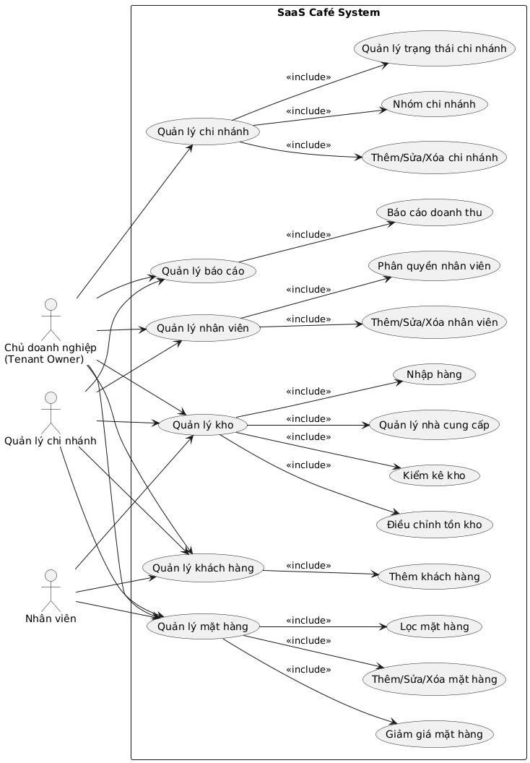

3.1.3 Kiến trúc tổng thể của hệ thống

3.2 Thiết kế hệ thống

3.2.1 Thiết kế cơ sở dữ liệu

a. Xác định dữ liệu ban đầu
Xác định các thực thể chính (Entities)
User (Nhân viên)
Role (Vai trò)
Product (Mặt hàng)
Category (Danh mục)
Supplier (Nhà cung cấp)
StockEntry (Phiếu nhập kho)
StockEntryDetail (Chi tiết phiếu nhập
InventoryAdjustment (Phiếu điều chỉnh kho
Customer (Khách hàng)
Order (Hóa đơn)
OrderDetail (Chi tiết hóa đơn)
Xác định thuộc tính từng thực thể:
Vai trò (Role): RoleID, RoleName, Description
Nhân viên (User): UserID, FullName, Username, PasswordHash, Phone, IsActive, RoleID
Danh mục (Category): CategoryID, CategoryName
Mặt hàng (Product): ProductID, Name, Price, DiscountPercent, CurrentStock, Description, ImageURL, CategoryID
Nhà cung cấp (Supplier): SupplierID, Name, Phone, Address, Email
Phiếu nhập kho (StockEntry): StockEntryID, EntryDate, Notes, SupplierID, UserID
Chi tiết phiếu nhập (StockEntryDetail): StockEntryDetailID, StockEntryID, ProductID, Quantity, CostPrice
Phiếu điều chỉnh kho (InventoryAdjustment): AdjustmentID, AdjustmentDate, QuantityChange, Reason, ProductID, UserID
Khách hàng (Customer): CustomerID, FullName, Phone, Email, Points
Hóa đơn (Order): OrderID, OrderDate, TotalAmount, FinalAmount, CustomerID, UserID
Chi tiết hóa đơn (OrderDetail): OrderDetailID, OrderID, ProductID, Quantity, UnitPrice, Discount
Xác định kiểu liên kết

Quan hệ | Kiểu | Mô tả
Role – User | 1 – N | Phân quyền nhân viên
Category – Product | 1 – N | Phân loại sản phẩm
Supplier – StockEntry | 1 – N | Nhập hàng từ NCC
User – StockEntry | 1 – N | Nhân viên lập phiếu nhập
StockEntry – StockEntryDetail | 1 – N | Chi tiết phiếu nhập
Product – StockEntryDetail | 1 – N | Mặt hàng trong phiếu nhập
User – InventoryAdjustment | 1 – N | Nhân viên điều chỉnh kho
Product – InventoryAdjustment | 1 – N | Mặt hàng bị điều chỉnh
User – Order | 1 – N | Nhân viên bán hàng
Customer – Order | 1 – N | Khách hàng mua hàng
Order – OrderDetail | 1 – N | Chi tiết hóa đơn
Product – OrderDetail | 1 – N | Mặt hàng trong hóa đơn

b. ERD mở rộng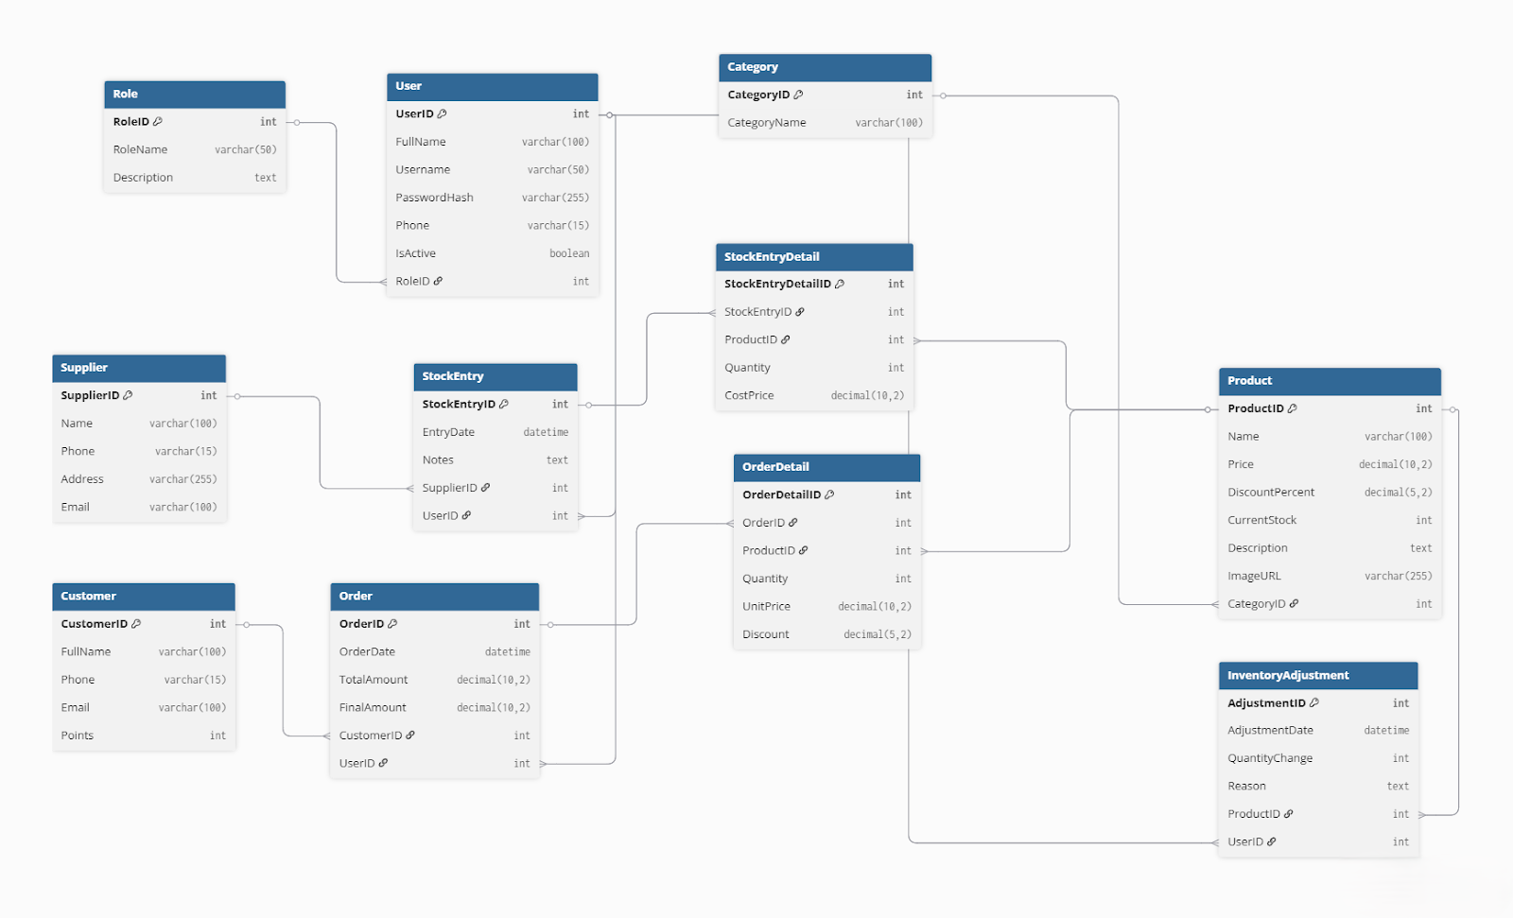

c. Chuẩn hóa dữ liệu
Chuyển về dạng chuẩn 1 (1NF - First Normal Form)
Mọi thuộc tính đều ở dạng nguyên tố
Đạt vì tất cả các thuộc tính đều ở dạng nguyên tố
Khử đa trị (Loại bỏ nhóm dữ liệu trùng lặp)
Đạt vì các bảng đều không có dữ liệu trùng lặp, tất cả đều liên kết với bảng khác
Chuyển về dạng chuẩn 2 (2NF - Second Normal Form)
Đảm bảo 1NF
Không có phụ thuộc bộ phận (partial dependency) vào một phần của khóa chính (áp dụng khi khóa chính là khóa ghép). Đáp ứng 2NF
Chuyển về dạng chuẩn 3 (3NF - Third Normal Form)
Đảm bảo 2NF
Loại bỏ phụ thuộc hàm bắc cầu - thuộc tính không khóa không được phụ thuộc vào thuộc tính không khóa khác
Thuộc tính CurrentStock của bảng Product là thuộc tính suy dẫn, tuy nhiên ta sẽ giữ lại để tăng hiệu năng truy xuất, vì đây là giá trị cập nhật liên tục.
FinalAmount có thể được tính từ TotalAmount – Discount (hoặc qua OrderDetail), nên có thể loại bỏ.
Cơ sở dữ liệu sau chuẩn hóa
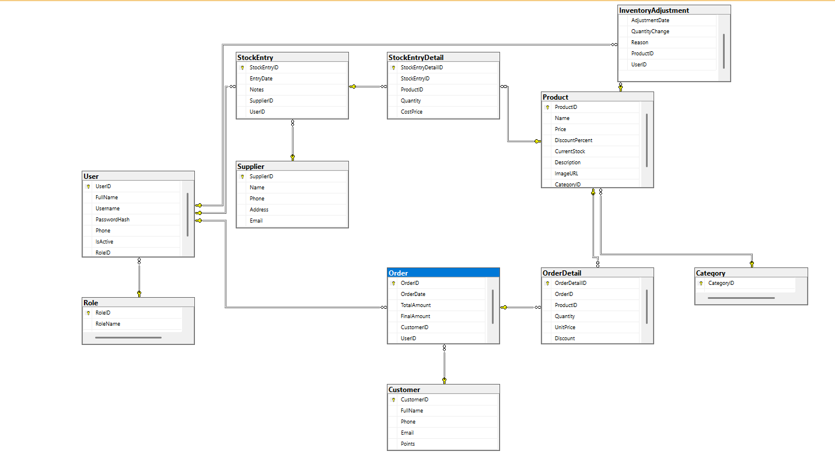

3.2.2 Thiết kế giao diện

